Article de presse
SIAMS 2016 – N°6 - Le point de vue de Pierre-Yves Kohler, directeur du Salon. 7 octobre 2015

Le Siams ? Quelque chose en plus !
Je ne suis pas si vieux, mais je dois admettre que je pratique le monde des expositions depuis le milieu des années nonante. Si longtemps déjà ?

D’accord, finalement aux yeux de certains je suis certainement déjà un ancêtre avec une certaine expérience des salons professionnels (20 ans d’EMO, de Prodex, de Simodec ou de SIAMS par exemple). Mais comme disait mon prof de marketing à l’époque : « L’expérience est le peigne des chauves M. Kohler ». Il ne faut donc jamais se reposer sur ses lauriers. Mais réinventer la roue ne semble pas spécialement intelligent non plus. Baser son développement sur ce qui a fait le succès dans le passé semble être une idée à suivre.

Des expositions ?
J’en ai vu en Suisse, en France, en Allemagne, en Italie, plus loin en Europe mais également sur les autres continents et je dois dire que le SIAMS a quelque chose de plus, quelque chose qui est peut-être dans l’air de l’Arc jurassien ? Ou dans l’eau ? Ou peut-être dans l’ADN des gens d’ici ? Ou alors je ne suis simplement pas impartial ? C’est également possible, car voyez-vous, j’y travaille depuis le mois de mars de cette année. Et ce que j’y ai découvert à l’interne correspond à ce qui est perceptible à l’externe.

Quels sont les points relevés par les exposants ?
Et finalement cette impression de particularité est également ressentie et partagée par de nombreux exposants. Il fait bon venir au SIAMS car c’est un endroit de spécialistes. Loin de la poudre aux yeux et de la surenchère, le salon met en relation les personnes qui comptent, celles qui peuvent offrir des produits et services microtechniques pointus et celles qui peuvent dire « oui » à leurs offres, le tout dans une ambiance conviviale, sympathique et décontractée. Et même si chacun y fait son marketing (y compris moi avec cet article), c’est la technique et le contact direct qui priment avec comme objectif la satisfaction des exposants, des visiteurs et des organisateurs.

Un succès continu
Revenons un instant sur cette idée à suivre que nous avons citée plus haut. C’est exactement ce qui a été fait jusqu’à ce jour au SIAMS par les fondateurs MM. Walter Schmid et Francis Koller (et leurs équipes bien entendu). Qu’ils soient ici remerciés, c’est toute la région qui en profite. Le SIAMS s’est positionné dès le début comme une manifestation centrée sur la compétence microtechnique et la convivialité et cet esprit ne l’a jamais quitté. Depuis les débuts à la Patinoire, puis au village de tentes jusqu’au Forum de l’Arc, les exposants et les visiteurs s’y rencontrent en toute décontraction pour y faire des affaires. Et sa réputation est faite loin à la ronde dans le monde spécialisé du « petit et précis » puisque nous avons coutume de parler de ce client du Bronx (New-York) qui a fait le voyage à Moutier pour trouver une solution complète d’usinage (machine, périphériques et outils) qui répond à ses problèmes car il ne trouvait pas les compétences nécessaires aux Etats-Unis.
Nouveau cuisinier, mêmes recettes ?
C’est bien la première fois que l’on me traite de cuisinier… mais la métaphore est sympathique et je relève le challenge. Alors cette recette ? Et bien le menu est certainement le même, mais pour 2016 nous y apportons des plats supplémentaires qui augmentent le choix offert dans le large buffet déjà à disposition de nos exposants. Par contre la qualité des plats bien connus et bien appréciés de nos clients reste la même : excellente (vous êtes d’accord avec moi je pense).

Qu’en est-il des plats en plus
Nous avons mis en place un comité des exposants dans le but d’échanger avec des représentants de différents types d’entreprises et nos échanges ont été fructueux. Ils nous ont menés à faite un sondage auprès des exposants inscrits et plus de 25 % y ont répondu. Il n’y aura pas de nocturne (d’accord c’était peut-être dans l’expérience de SIAMS, mais avec cette histoire de peigne, on ne sait jamais).

Autre nouveauté offerte aux exposants, la possibilité de profiter de SIAMS pour communiquer des nouvelles tout au long de l’année par le biais du site internet et des réseaux sociaux du salon. Plus de 20 entreprises ont utilisé le système et ont publié plus de 50 nouvelles au moment où j’écris ceci (et j’espère bien qu’au moment où vous lirez ces lignes, ce nombre sera bien plus important encore).

Nous travaillons également à de nombreuses améliorations de détails qui ont pour but de faire de votre visite un succès

Un partenariat de longue date
La Chambre d’Economie Publique du Jura-bernois, partenaire de la première heure de SIAMS, est en train de vous préparer une soirée de l’Arc de haute tenue, son thème : l’internet des objets et industrie 4 (oui, ce n’est pas totalement nouveau, mais nous arrivons à un moment de l’histoire industrielle où ces nouvelles technologies ont des applications concrètes… et comme toujours, les précurseurs seront gagnants). La CEP nous supporte également activement avec cette nouvelle revue qui dispose d’une toute nouvelle maquette et qui comporte un cahier spécial SIAMS faisant la part belle à nos exposants, nos visiteurs et aux organisateurs (à commencer par ce texte. Je vous remercie d’ailleurs de m’avoir supporté jusqu’ici).

Je vous invite à en découvrir plus sur le SIAMS avec les interviews de Laurence Gygax, responsable clientèle, Roxanne Piquerez, CEO chez Belet, Damien Wunderlin, responsable des ventes chez Rollomatic, Raphael Müller, responsable solutions logistiques et Industrie 4.0 chez Brütsch/Rüegger, Isaac Acrich, responsable de la filiale de Tornos en Espagne qui organise chaque année un voyage au SIAMS pour ses clients et Matthias Boehm, rédacteur en chef de la revue technique Suisse allemande SMM.

Pierre-Yves Kohler

PS : Et après tout ça, il ne vous restera plus qu’à visiter le SIAMS pour vivre ce quelque chose de plus. Nous vous y accueillerons avec plaisir.

PS2 : Ne manquez pas les news de nos exposants sur le site www.siams.ch et sur Twitter twitter.com/SIAMS16

A découvrir à Moutier du 19 au 22 avril 2016.

SIAMS 2016
19-22.04 2016
www.siams.ch
info@faji.ch

Images et légendes
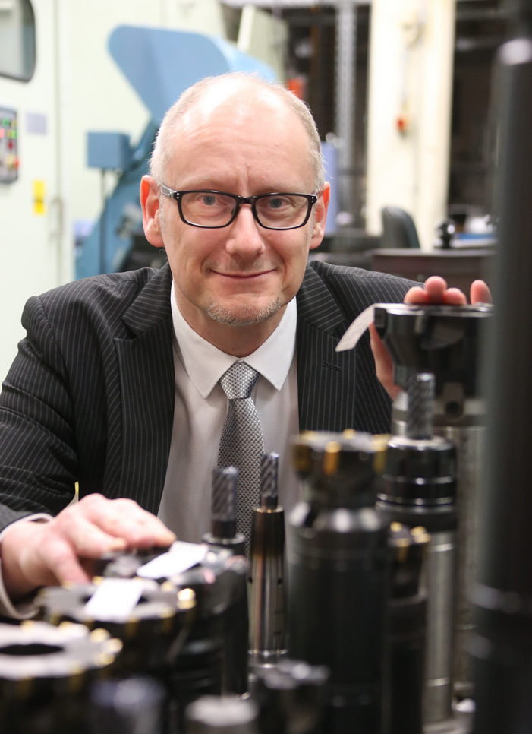
Sans légende - Photo Roland Keller, www.top-news.ch
Image disponible en ligne:
https://pierreyveskohler.files.wordpress.com/2015/04/pierre-yves_kohler_c2a9_roland_keller-rke_48131.jpg

Autres images selon les besoins

